Busca Información sobre la Fuente
Paso 1: Introducción
Mira el vídeo “Quién es la fuente?” donde Maria Paulina, de la Pulla, nos ayuda a entender mejor porqué deberíamos tener algo de contexto acerca de la fuente de la información.
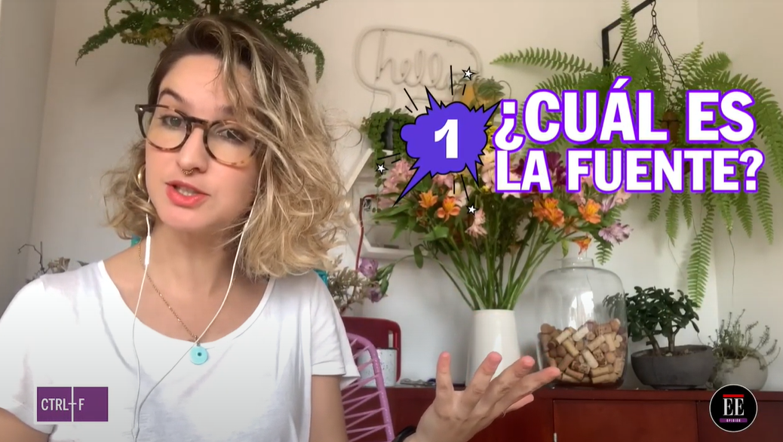
¿Por qué deberíamos revisar la fuente de una historia o noticia?

Paso 2: Técnicas/ Habilidades
Mira el vídeo “Solo agrega Wikipedia” donde Melissa Mendoza explica cómo utilizar Wikipedia para informarse acerca de la reputación de una fuente.
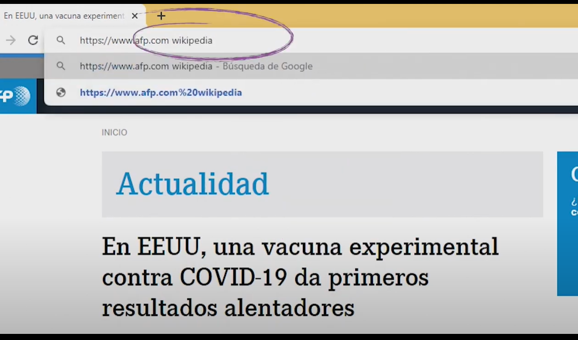
Resume la técnica y el tipo de información que se necesita buscar cuando evaluamos las fuentes.

Paso 3: Práctica
Practica un poco acerca de la búsqueda de información de la fuente con los siguientes ejemplos:
Ejemplo 1:
A continuación tenemos una historia de un sitio llamado Noticias Proféticas donde se menciona un supuesto plan de los Illuminati para generar una cuarentena eterna. Verifica en la web si existe una página de Wikipedia sobre este portal y responde la siguiente pregunta:
https://www.noticiasprofeticas.com/2020/04/13/illuminatis-piden-a-los-presidentes-del-mundo-una-cuarentena-eterna-para-controlar-a-la-humanidad/
¿Crees que Noticias Proféticas es una fuente de información confiable? ¿Por qué sí o por qué no?

Ejemplo 2:
En este caso tenemos una noticia de Marca donde se dice que un forense en Tailandia dio positivo tras haber hecho la autopsia a un fallecido por COVID-19. Antes de leer la historia, utiliza Wikipedia para investigar esta fuente.
https://co.marca.com/claro/trending/2020/04/16/5e98a87a22601d424d8b457e.html
¿Crees que Marca es una fuente de información confiable? ¿Por qué sí o por qué no?

Ejemplo 3:
En este ejemplo te presentamos una publicación de Instagram que afirma que cientos de conductores de buses intermunicipales salieron con trapos rojos a pedirle al Gobierno que les permitan activar su sector
https://www.instagram.com/p/CAsyK9jJi4X/
¿Cuál es el nombre completo de la fuente de esta publicación de Instagram?

¿Crees que esto es una fuente confiable de información? ¿Por qué sí o por qué no?

Actividad adicional: Verificación avanzada
A veces puede ser difícil identificar si una fuente es confiable o no. Algunas fuentes son plenamente reconocidas como organizaciones de noticias confiables, mientras que otras son identificadas de inmediato como fuentes de desinformación. Sin embargo, hay muchas fuentes que quedan en una zona intermedia.
Aún así, podemos utilizar Wikipedia para aprender más acerca de estas fuentes. No siempre podemos estar completamente seguros si la fuente es confiable o no, pero podemos encontrar suficiente información como para ayudarnos a tomar una decisión informada sobre si debemos confiar o no en la información que nos presentan.
Ejemplo 4:
Supongamos que estás navegando la web y te encuentras con el siguiente post de Lucía Santa Cruz,, en el sitio web de una organización chilena llamada Libertad y Desarrollo (enlace a continuación).
El titular hace una pregunta, lo que nos deja pensar que la autora va a argumentar sobre si el capitalismo va a llegar a su fin, todo esto dentro del marco de la pandemia de Covid-19.
https://lyd.org/opinion/2020/06/fin-del-capitalismo/
Investiga la fuente y responde la siguiente pregunta:
¿Qué información encuentras en Wikipedia sobre ese sitio?, ¿Cómo podrías describir a esta organización? (Por ejemplo, organización de noticias, centro de pensamiento, grupo de investigación, corporación, organización comunitaria).

¿Cuál crees que es el principal propósito de este artículo? ¿Por qué?
- Informar sobre economía a los lectores
- Entretener a los lectores
- Influenciar a los lectores sobre un tema en concreto.
- Vender un producto a los lectores

